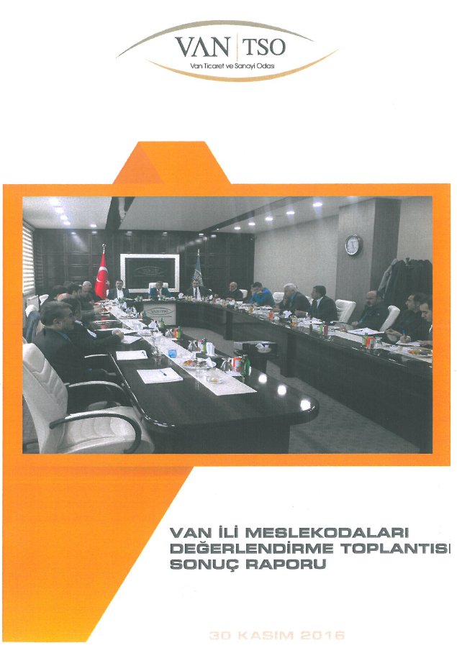

Van Ticaret ve Sanayi Odası çağrısı ile bir araya gelen Van’daki Meslek Odaları, yaptıkları değerlendirme toplantısı ile kentin ekonomik ve sosyal sorunlarını tartışarak bundan sonra yapılması gereken çalışmalar ve oluşturulacak kurul hakkında görüş alışverişinde bulundu.

Necdet TAKVA- Van Ticaret ve Sanayi Odası Yönetim Kurulu Başkanı

Yasa ile kurulmuş Meslek Odaları ile bir araya gelmemiz gerektiğine inandık. Dezavantajlı ve birçok sorunu olan bir kentte yaşıyoruz. Bir arada olmamızın faydalı olacağını düşünüyoruz. Meslek Odaları temsilcileri olarak gönüllülük esasına göre çalışıyoruz. Hepimiz işyerlerimizden, ailelerimizden aldığımız zamanın çoğunu temsil ettiğimiz Odalarda geçiriyoruz. Bu nedenle bu enerjimizi bir araya getirmemiz gerek. Bu kentin kronik sorunları var. Bunun için bir ortaklaşma zemini olsun istiyoruz. Van’da bulunan Meslek Odaları önemli bir temsiliyet gücüne sahiptir, bu gücün bir arada olması, kent çıkarlarını esas alan bir çalışma düzeni içinde olmasını amaçlıyoruz. Buraya gelen her Meslek Odası temsilcisi, temsiliyetini sağladığı hedef kitlesinin sorunlarını kurula getirmelidir. Ben bu kentte yaşayan herkesin tüm sorunlarının ortak olduğuna inanıyorum. Elbette spesifik belli konular olabilir, ancak esas itibari ile bu kenttin yaşayanları olarak genel sorunlarımız ortada. Hepimiz bireysel tutumlarımızı bir kenara bırakıp kentin sorunlarına çözüm bulmada ortaklaşmalıyız. Bu kentin sahipleri bizleriz ve güçlü bir birliktelikle, birçok sorunun çözümü konusunda öncü olabiliriz.

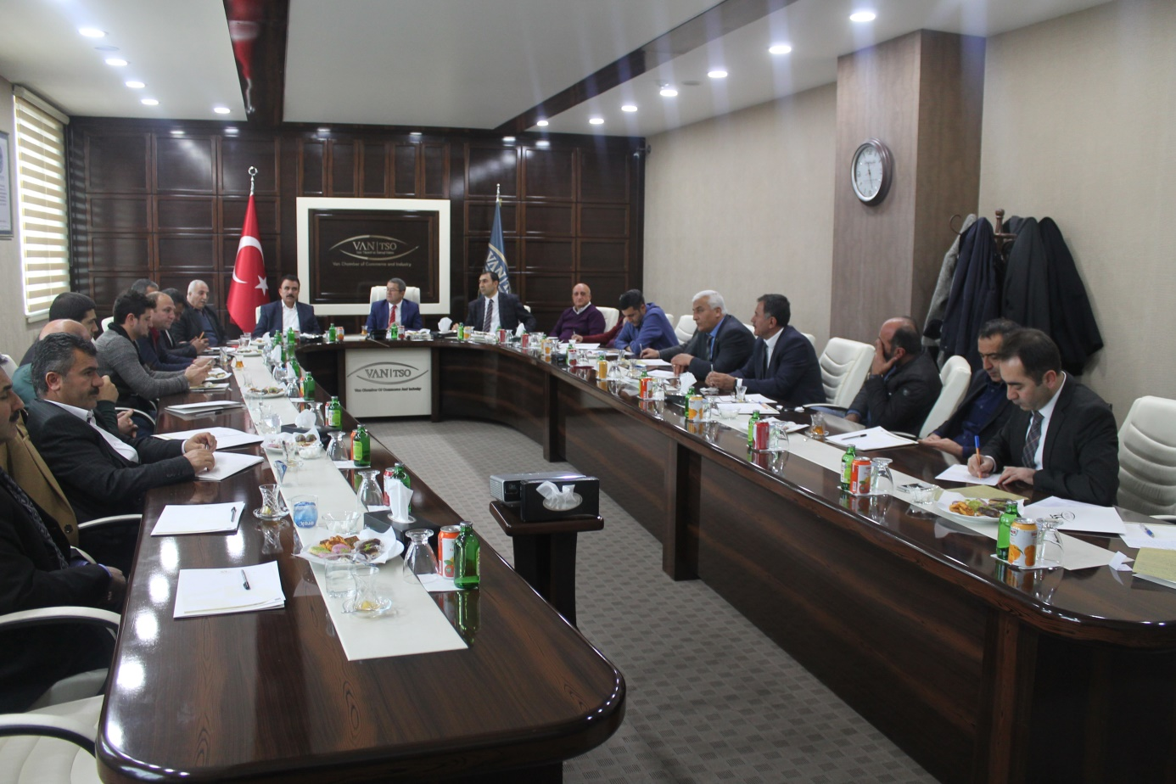

Naman MIZRAK - 38. Bölge Van-Bitlis- Hakkari Eczacı Odası Yönetim Kurulu Başkanı
Geçmiş dönemlerde de benzer toplantılar yaptık. Şehrin Ortak dile ve akla ihtiyacı var. Bu da ancak Meslek Odalarının inisiyatif almaları ile başarılabilecektir. Bu platform bu konuda bir görev üstlenebilir. Sıkıntılı bir süreçten geçiyoruz. Bir araya gelmemiz doğru bir yaklaşımdır. 15 Temmuz sonrası yapılan siyasi uygulamalar toplumun sorunlarını çözecek durumda değildir. Derneklerin kapatılması, seçimle işbaşına gelenlerin Kayyum atama suretiyle görevden alınmaları sorunların çözümüne katkı sunmaz. Bu ortamda Sivil Toplum Örgütleri ve Meslek Odalarının misyonu daha önemli bir hale geliyor. Üyelerimizin ve bizi seçenlerin temsilcisi olmalıyız. Bu nedenle bu platformun süreklilik arz etmesi gerekir.
Özgür Deniz DEĞER - Van – Hakkari Tabip Odası Yönetim Kurulu Başkanı
Meslek Odalarının bir araya gelmesi için geçmişte çok çaba sarfettik. Ne yazık ki başarılı olamadık. Bugün farklı Meslek Odaları ile bir aradayız. Bu çok önemlidir bir adımdır. Katkı sunan Ticaret ve Sanayi Odasına ve Başkanına çok teşekkür ederiz. Ayda bir araya gelmeliyiz. Son aylarda ülkede yaşananlar göz önüne alındığında bu toplantının önemi daha da artmaktadır. Kesinlikle Sivil Toplum Örgütleri olarak bir arada olmalıyız. 15 Temmuz darbe sürecinden sonra yaşanan siyasal gelişmeler toplumda olumsuz durumlar ortaya çıkarmıştır. Seçilmişlerin yine seçimle görevlerinden ayrılmaları anlayışına uymayacak uygulamalar ortaya konmuştur. Buna sessiz kalınmamalıdır. Bu nedenle Meslek Odaları ve Sivil Toplum Örgütlerinin bir arada olması ortak kararlar alması bu süreçte çok önemlidir.
Bizim Oda olarak önceliğimiz Sağlık ve Çevre Kirliliği gibi konularda çaba sarf etmektir. Kış geldi, hava kirliliği çok büyük bir sorun. Meslek Odaları olarak bu konu üzerine konuşmalıyız. Hava kirliliğinin önemli sebeplerinden biri sağlıksız kömür satışıdır. Bunun yerine doğalgaz kullanımını artırmalıyız. Hava Kirliliği sağlığı tehdit edecek boyutları aşmıştır. Bunun için ortak çalışma yapmamız gerekiyor. Özellikle denetim konusunda yetersiz durumdayız. Denetimlerin artırılması gerekir. Bir diğer konu da çalışan güvenliğidir. Son yıllarda özellikle yeterli önlemler alınamadığından iş kazalarının sayılarında ciddi artış görmekteyiz. Bunun için denetimleri artırmalıyız. Değinmek istediğim bir diğer konuda Meslek Odaları Sigarayı bıraktıracak kampanyalar yapmalı. Bunları desteklemeliyiz. Kişi hem bedensel hemde ruhsal olarak sağlıklı olmalıdır. Son olarak şunu söylemeliyim, son 10 yılda hiç olmadığı kadar psikiyatri hastaları sayısında artış gözlemlenmiştir. Bu toplumun yaşadığı travmanın en güzel örneğidir.

Kamuran TURGUT - İnşaat Mühendisleri Odası Yönetim Kurulu Başkanı
15 Temmuz Darbesi sonrası seçilmiş insanlara yönelik atılan adımlar toplumu germiştir. Halkın kendi iradesi hakkında, kendisinin karar vermesi olanağı ortadan kaldırılmamalıdır. Dolayısı ile halkın iradesi yok sayılmamalıdır. Özellikle belediyelere kayyum atanmasından sonra meslektaşlarımızın sözleşmeleri ya feshedildi, ya da yenilenmeyeceği konusunda bilgilendirildiler. Bu konudaki mağduriyetler giderilmelidir.
Deprem sonrası ilimizde yeterli düzeyde duyarlılık sağlanamadı. Bu konuda yeterli etkinlikleri yapamadık. Bunların bir kısmı engellendi veya uygun ortamın oluşması sağlanamadı. Bizim bu konuda Meslek Odaları olarak gerekli çalışmaları yapıp toplumdaki hassasiyeti artırmamız gerekiyor.
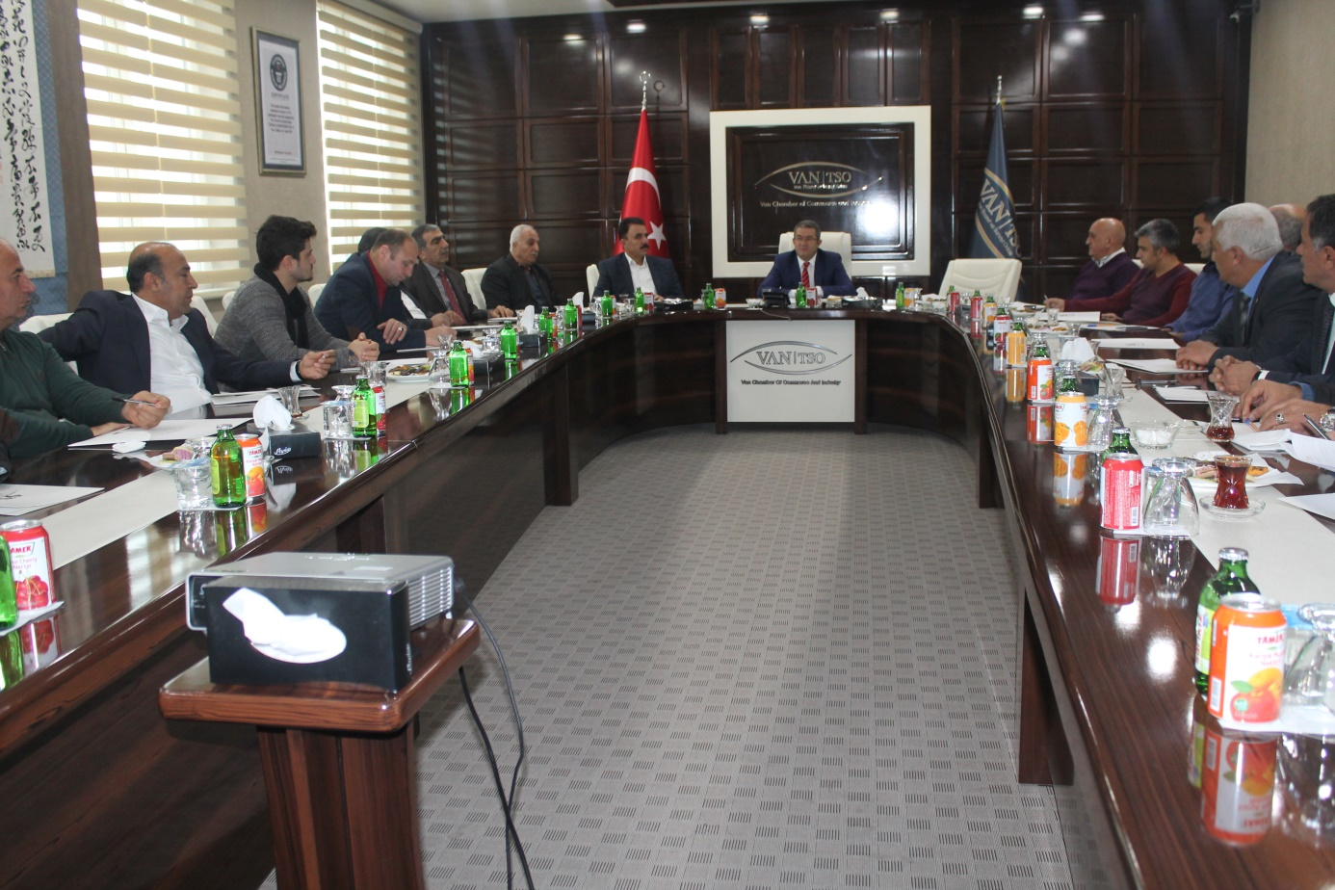
Hasan ÖZGÖKÇE - Tuşba Ziraat Odası Başkanı Yönetim Kurulu Başkanı
Halkın İradesine saygı duyulmalı, hükümetin bu konuda özel çalışması gerekmektedir. Hükümet nasıl ki 15 Temmuz sonrası halk iradesine saygı duyulmalı açıklamalarını yaptıysa benzer duyarlılığı yerel yönetimler içinde gösterilmelidir. STK’ lar güçlü yapılardır. Ne yazık ki bu gücü yeterince kullanamıyoruz. İlimizin sorunlarının çözümü için güçlü bir lobi oluşturmalıyız. Kentin önemli sektörlerinden olan tarım ve hayvancılığın geliştirilmesi, Van Gölü Kirliliği ve diğer çevre sorunları ilgili ortak çalışmalar yapıp, yaşanan sorunları gündemde tutmalı ve gerekli girişimlerde bulunmalıyız. Kentin ortak sorunları için bir araya gelmeliyiz.
Emin TUĞRUL -Şoförler ve Otomobilciler Esnaf Odası Yönetim Kururlu Başkanı
Ticaret ve Sanayi Odasına teşekkür ediyoruz. Bu kurulun oluşturulması çok önemli ve değerlidir. Kurul belirli aralıklarla mutlaka toplanmalı ve bir sekretaryası oluşturulmalıdır. İlin sorunlarının görüşüldüğü, raporların hazırlandığı bir platform gelecek adına önemli çalışmalar yapacaktır. Vergi Terkini, Çevre yolu, trafik sorunu gibi kent sorunlarında ne yazık ki bir araya gelemedik ve aynı dili konuşamadık. Hepimiz kent sorunlarının ne olduğunu biliyoruz ancak açıklamalarımız ne yazık ki farklı, kent sorunları ile ilgili ortak görüşümüz olmalıdır. Ve açıklamalarımız da bu minvalde olmalıdır. Bundan sonraki toplantılarımız da ilin mülki idari amirleri de davet edilmelidir. Sorunlarımızı kendilerine doğrudan iletme şansı elde etmeliyiz. İstişare toplantıları her zaman ilimiz için önemlidir.

Mazhar SARIKAYA - Marangozlar, Keresteciler Esnaf Odası Yönetim Kurulu Başkanı
Yalnızlığın, tekliliğin ne kadar olumsuz sonuçlar çıkardığını yakinen biliyorum. Odamızın bir projesinde yıllardır yalnız bırakıldık. Bu nedenle bu kurulun ya da platformun çok önemli olduğunu düşünüyorum. Van TSO başkanına teşekkür ediyorum. Ticaret ve Sanayi Odası bu toplantılara mutlaka öncülük etmelidir. Birçok Oda başkanımız hala birbirini tanımıyor. Bu durum birbirimize ne kadar uzak olduğumuzun göstergesidir. Bu nedenle bu toplantılar daha sık olmalı ve bir arada olmalıyız. Ortak hareket ederek, her platforma birlikte katılım sağlamalıyız. Depremin tahribatlarını daha gideremedik. Bu kent hala deprem mağdurudur. Bu çerçevede yaşanan sorunların çözümü için mutlak suretle bir araya gelmeliyiz. Bu kurulu daha da güçlendirmeliyiz. Sekretaryasını oluşturmalıyız. Gerekirse esnaf doğrudan dinlenmeli ve sorunlarına hep birlikte çözüm aramalıyız.

Zafer EFEOĞLU- Yeni Marangozlar Sanayi Sitesi Yönetim Kurulu Başkanı
Bu toplantı için emeği geçen Van TSO’ ya teşekkür ediyorum. Geç kalınmış bir toplantıdır ancak yapılması önemlidir. Odalarımızın olduğu gibi üyelerimizin de sorunları var. Her Meslek Odası kendi üye sorunlarını rapor haline getirerek bu kurula getirebilir. Kurulda bu sorunlara ortak çözümler geliştirebiliriz. Toplantının Sekretaryası oluşturulmalı. Ticaret ve Sanayi Odası buna öncülük etmeli ve toplantılar devamlı hale getirilmelidir.

Atakan Nurhan DAYAN - Damızlık Sığır Yetiştiricileri Birliği Yönetim Kurulu Başkanı
Bizim özellikle milletvekillerimiz ile diyalogumuzda bir kopukluk olduğunu düşünüyorum. Vekillerimize daha rahat ve daha sık ulaşma şansı yakalanmalı. Hayvancılık sektörü kentin lokomotif sektörlerinden biri olmasına rağmen ciddi sıkıntılar içindedir. Küçükbaş hayvancılıkta şuanda Türkiye birincisiyiz, ancak büyükbaş hayvancılıkta hak ettiğimiz yerde değiliz. Türkiye’de kişi başı yıllık et tüketimi 7 kg iken, ABD de 70 kg. dır. Keza süt tüketiminde de benzer oranlar olduğunu görmekteyiz. Bu durum bir yandan sağlıksız bir neslin yetiştiği anlamına geldiği gibi öte yandan hayvancılığımızın ne düzeyde olduğunun göstergesidir. 1980 li yıllarda Van canlı hayvan ihraç ederken, şimdi ithal eden bir konumda. Bir dönem köyden kente göç teşvik edilirken, şimdi kentten köye göç teşvik ediliyor. Ne yazik ki her ikisinde de altyapı hazırlanmadan bu teşvikler yapılmaktadır. Van TSO ya bizleri bir araya getirdiği için teşekkür ediyorum. Önümüzdeki dönemlerde yapılacak toplantılarda Meslek Odalarımızdan hayvancılık konusuna özel önem verilmesini rica ediyorum.
Salih EŞME - Terziler ve Konfeksiyoncular Esnaf Odası Yönetim Kurulu Üyesi
Meslek Odaları olarak bir arada olmayı önemsiyoruz ve Oda olarak bu tarz toplantıları destekliyoruz. İlimiz bu toplantıların eksikliğin çok hissetti. İnşallah bundan sonraki dönemlerde kentimize katkı sunarak toplantılarımızı devam ettiririz. Bütün sektörlerin sorunları var elbet ancak her meslek Odası kendi üyeleri ile ilgili sorunları daha fazla hakimdir ve bu sorunları diğer Meslek Odaları ile istişare ederek çözüme daha rahat ulaşabilir.
Sabri YILMAZ - Van ve İlçeleri Kırmızı Et Üreticileri Birliği Yönetim Kurulu Başkanı
İlimizde daha önce az olsun benim olsun zihniyeti hakimdi. Şimdi inşallah bu zihniyeti ortadan kaldıracağız. Bu oluşum belki bu zihniyetin kaldırılmasına vesile olur. Temsiliyet çok önemlidir, temsil edebilme kabiliyeti önemlidir, Necdet Takva Kalkınma Bakanı Sayın Lütfi Elvan’a bu kentin sorunlarını anlatırken, gurur duydum. Ancak ne zaman ki içimizden biri bizleri iyi ifade etmeye başladığında bu durum birilerini rahatsız ediyor. Oluşan bu tablo her zaman bize ve Van’a kaybettirmiştir. Unutmamalıyız ki bu memleketin sahibi bizleriz. Van’ı sahipsiz bıraktık diyoruz ama bu bizim yarattığımız bir tablodur. Bizim bizden başka dostumuz yoktur. Bu tabloyu olumluya çevirmekte bizim görevimizdir. Birlikte olmalıyız, ortak hareket etmeliyiz, ben yerine biz demeliyiz, kim bizi iyi temsil edecekse ona sahip çıkmalı ve destek vermeliyiz. Biz sahip çıkarsak bu kent güzelleşir. Bu nedenle bu oluşumu önemsiyorum. Ticaret ve Sanayi Odasına teşekkür ediyorum.

Süleyman BALKAN - Elektrik Mühendisleri Odası Van İl Temsilcisi
STK lar daima toplum ile devlet arasında köprü görevini yürütmektedir. Sivil Toplum Örgütleri kentin sorunlarını dile getiren en önemli unsurlardır. 1992 den beri STK temsilciliği yapıyorum. Zor bir dönemden geçiyoruz. Ülkede bir yandan darbe girişimi olurken öte yandan seçilmişler görevden alınmaktadır. Biz toplumun daha fazla gerilmesinden ülkenin bir fayda sağlamayacağı kanaatindeyiz. Dolayısı ile seçimle işbaşına gelenlerin yine seçimle görevlerinden ayrılması her dönem egemen olmalıdır. Kent sorunlarımız her dönemde konuşulur. Ancak ne yazik ki bir çözüm bulunmaz. Örneğin Çevre yolu, örneğin trafik önemli sorunlarıdır. Bu sorunlar bir çok ilde çözülmesine rağmen Van da hala çözülememiştir. Kurulun bir araya gelmiş olması önemlidir. Van TSO’ ya teşekkür ediyoruz. Toplantıların devamı mutlaka sağlanmalıdır. Kentte ciddi hava kirliliği ile karşı karşıyayız. Bunun en önemli sebebi dağıtılan kömürlerin kalitesiz olmasıdır. Bunun yerine maddi durumu yetersiz ailelere evlerine doğalgaz çekebilecekleri kadar maddi destek verilerek doğalgazın kullanımı yaygınlaştırılmalıdır. Kent trafiği, çevre kirliliği, elektrik altyapısının eksikliği bunlar bu kentin kronikleşen sorunları. Özellikle ilimizde özelleştirme sonrası kent elektriği dağıtımını üstlenen firmanın son dönemlerde bizleri devre dışı bırakarak işlerini teknik açıdan yeterli olmayan kişiler üzerinden yapması sorunu derinleştirmektedir. Bu konu da odamızın mutlaka etkin olarak faaliyetlerde bulundurulması önem arz etmektedir.
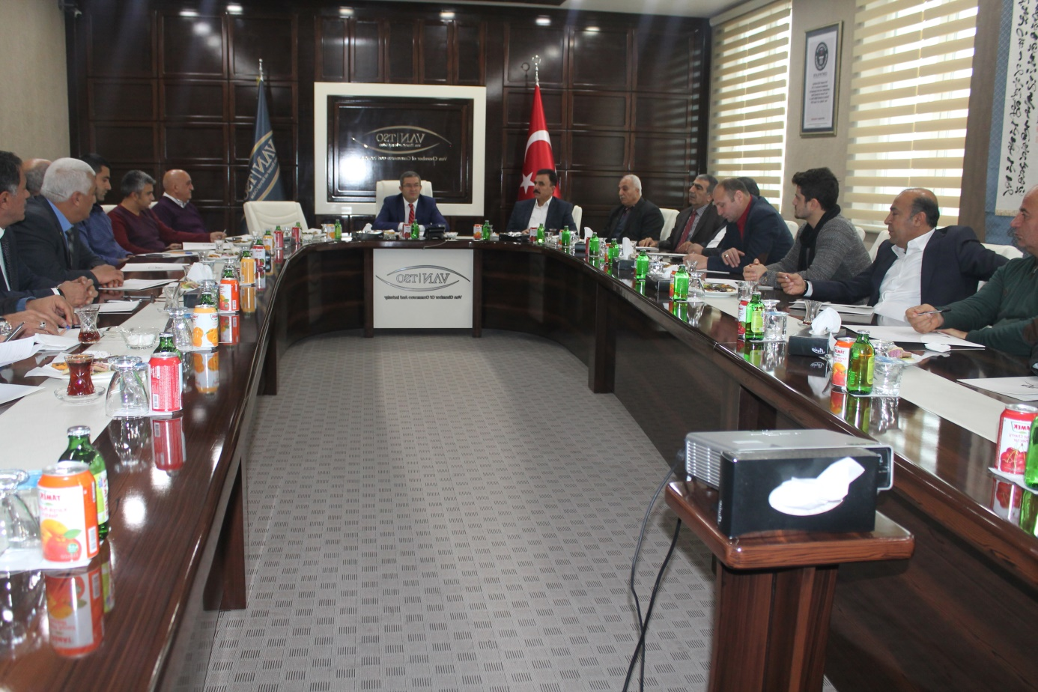

Yalçın TOKGÖZ - Elektrik Mühendisleri Odası Van il Temsilci Yardımcısı
Bu toplantılara ihtiyacımız var. Bizler sağlıklı yerine getiremiyoruz, bu konudaki siyasal anlayışın çözüm üretici politikalar üretmesi gerekmektedir. Ekonomik hayatımız da karamsar bir hava hakimdir. Dövize endeksli bir ekonomi ile ileri gitme şansımız yoktur. Dış Ticarette sorun yaşıyoruz. Sınır Kapılarımız ya kapalı, ya tam kapasite çalışmıyor. Hayvancılık sektöründe sorunlar yaşanmaktadır. Güneş enerjisi potansiyelimizden yeterince yararlanamıyoruz. Enerji alanındaki kotalar tek elde toplanmış durumda. Kentimizin sağlıklı bir kütüphanesi bile yok. Bunlar önemsenmesi ve üzerinde düşünülmesi gereken konulardır. İnanıyoruz ki Meslek Odaları olarak ortak hareket edersek değindiğimiz tüm sorunlarımızı çözebiliriz. Van TSO ya teşekkür ederiz. Özellikle seçilenler üzerindeki baskı kaldırılmalıdır. Toplum üzerindeki gerilim ortamı mutlaka yumuşatılmalıdır. Yasama yürütme ve yargının bağımsız kurullar olarak görevlerini yürütmeleri önem arz etmektedir. Bu açıdan baktığımızda Meslek Odaları olarak bir arada olmamız önemlidir. Birliğin olduğu yerde dirlik ortaya çıkar. Toplumun tüm kesimleri bir araya gelmeli.
Ömer DOĞAN - Van Esnaf ve Sanayi Kooperatifleri Yönetim kurulu Başkanı
Bu kentin en önemli sorunu temsiliyet sorunudur. Bir arada olamama sorunudur. Bizim öncelikle yerel sorunlarımızı çözmemiz gerekir. Mazhar Beyi kutluyorum. Kısa zamanda önemli işler yaptılar. Bizlere örnek oldular. Bizde yalnız kaldık. Sorunların çözümü konusunda yeterli desteği göremedik. Sorunlarla boğuştuğumuz da kimse yanımızda değildi. Oysa sağlanacak destekle sorunlarımızı daha kısa sürede çözüme kavuşturabilirdik. Bu nedenle Meslek Odalarının bir arada olması önemlidir. TSO Başkanına teşekkür ediyoruz. Toplantılar mutlaka en az ayda bir kere olsa devam etmelidir.
Hasan AKDAĞ - Mermerciler ve Karocular Sanayi Sitesi Yönetim Kurulu Başkanı
Bugünkü toplantının önemli olduğunu düşünüyorum. Bundan sonra da sık sık bir araya gelmeliyiz. Sekretaryasını ve öncülüğünü Van TSO üstlenmelidir. Sayın Başkana teşekkür ediyoruz. Yalnız kalmamalıyız. Kendi olanaklarımızla kapı aşındırıyoruz. Bir arada olursak, daha önemli çalışmalar yapabiliriz. Bu kent bizim ve biz sahip çıkmalıyız. Siyaset üstü bir kurul olarak bir arada olmalıyız. Siyasi düşüncelerimizi bir kenara bırakarak bölge sorunlarımızı ön plana çıkarmalı ve ilgili makamlar nezdinde hep birlikte çözüm aramalıyız.

İdris KARAEL - Demirciler ve Tornacılar Esnaf Odası Yönetim Kurulu Başkanı
Necdet Başkan her zaman böyle güzel çalışmalara imza atıyor. İlklerin başkanıdır Necdet TAKVA. Kent konseyinde Necdet Beyin yaptığı dönemde toplumun her kesiminden insanların olduğu bir tablo görmüştük. Bugünde benzer bir tabloyu gördüğüm için çok mutluyum. Umarım bu kurulda güzel çalışmalara imza atar. Birbirimizi sevmeliyiz, birbirimizi anlamalıyız. Deprem sonrası yaşanan ekonomik, sosyal siyasal sorunlarımız aynen devam ediyor. Her yerde sorun var. Sanayi de var, kentte var, üniversite de var, eğitimde var. Dolayısı ile bir arada olursak bunları çözeriz. Son dönemde açıklanan birçok teşvik paketlerinde ne yazık ki küçük esnafı koruyan her hangi bir destek göremedik. Oysa ilimizin ve ülkemizin kalkınması ancak üretimle olabilir. Bunu da yine atölyelerimizin çalışması ile gerçekleştirebiliriz. Bu nedenle küçük ve orta ölçekli esnafımızın daha çok desteklenmesi önemlidir. Son zamanlarda Sanayi Sitesi başta olmak üzere zabıtalar ile esnaf arasında ciddi sorunlar keyfi uygulamalar yaşanmaktadır. Bu sorunların mutlaka çözülmesi gerekiyor.
Mustafa ABİ - Sebze ve Meyve Komisyoncuları Derneği Yönetim Kurulu Başkanı
Sınır Ticareti bitti, kentte ticaret bitti. Yüksekova, Van, Doğubayazıt kapıları ihtiyaca cevap verememektedir. Bizim ticareti desteklememiz lazım maalesef bu konuda sorun yaşıyoruz. Bu nedenle bir arada olmalıyız. Kalıcı çözümler üreterek toplumun ve üyelerimizin isteklerini ve taleplerini karşılamalıyız. Van’ da, adına yakışır durum yok maalesef. Van ismi çok büyük bir isimdir. Bunun kıymetini bilip, halkın bunun için biraz daha direnç göstermesi gerektiğini düşünüyorum. Bu nedenle Meslek Odaları olarak birlikte hareket etmenin önemini iyi kavramamız gerekmektedir. Daha fazla geç kalmadan ne yapmamız ve nasıl yapmamız gerektiğini konuşup harekete geçmemiz önemlidir.
İsa BERGE - Bakkallar ve Manavlar Esnaf Odası Yönetim Kurulu Başkanı
Meslek Odaları ilk kez bir araya geliyor. Bu sürdürülebilir olmalıdır. Belirsiz bir süreçten geçiyoruz. Küçük esnaf sayımız her geçen azalıyor. Ne yazık ki her gün kayıt silmekle meşgulüz. Esnaf ve sanatkarlarımız ile ilgili tüm girişimlerimize rağmen çözüm mercileri ne yazık ki çözüm üretemediler. Kent ekonomisi için bir arada olmalıyız. Bu kurulu siyaset kurumundan uzak tutmalıyız. Vergi Terkini olayında Necdet Başkan yalnız bırakıldı. Vergini terkini ve benzeri meselelerde ortak hareket edersek sonuca ulaşabiliriz. Bu nedenle bu kurulun çalışmaları çok önemlidir

Adem TUNCİL - Kahveciler ve Kıraathaneciler Esnaf Odası Genel Sekreteri
Kent ile ilgili sorunlarımızı konuşuyoruz. Ancak dışarıya yansıtma konusunda aynı iradeyi gösteremiyoruz. Çok sayıda toplantı yapıyoruz maalesef sonuç alamıyoruz. Meslek Odalarının bu anlamda bir araya gelmeleri önemli bir başlangıçtır. Hepimizin bunu önemsemesi gerekir. Ticaret Odasına teşekkür ediyoruz. Bu toplantıların sonuç alarak devam etmesini arzuluyoruz. Sorunlarımızın çözümü konusunda bu toplantı başlangıç olabilir.

DEĞERLENDİRME

- Toplantı Meslek Odalarının bir araya gelmeleri açısından son derece önemlidir,
- Toplantılara katılım mutlaka üst düzeyde olmalıdır,
- Meslek Odaları olarak ayda bir, bir araya gelmeliyiz,
- Toplantılara Ticaret ve Sanayi Odası ev sahipliği yapmalı,
- Bir sonraki toplantıya Tuşba Ziraat Odası Başkanlık edecektir,
- Meslek Odalarının Kurumsal Alt yapılarının güçlendirilmesi için proje hazırlanarak kaynak yaratmalıyız,
- Kentin öncelikli sorunları hakkında ortak rapor oluşturularak ilgili kurumlar nezdinde birlikte girişimlerde bulunmalıyız,
- Sonraki toplantıya Meslek Odası Başkanlarımızın kendi üyeleri ile ilgili sorunları içeren rapor ile katılım sağlamaları,
- Projesi devam eden veya proje hazırlama aşamasında olan Odalarımız proje sunumlarını sonraki toplantıda yaparak gerek bilgilendirme gerekse projenin bundan sonraki aşamaları için Meslek Odalarının destek sağlamları önemli.

